Prezentarea interfeţei utilizator

În acest document se vor prezenta elementele vizuale ale interfeţei utilizator (screen-urile principale şi ferestrele de dialog) insistându-se asupra informaţiilor prezentate în fiecare din aceste ferestre şi asupra modalităţii de interacţiune a utilizatorului cu controalele grafice. Totodată documentul poate fi considerat ca un manual de utilizare al aplicaţiei.

Prezentarea se va face succesiv pentru toate cele trei tipuri de conturi existente: administrator, profesor şi student. Datorită numărului mare de ferestre se va face prezentarea doar a celor mai importante, la celelalte indicându-se eventual doar modul de apelare.

Pagina web de lansare a aplicaţiei

Datorită caracterului de aplicaţie web, PowerTest .NET se integrează în cadrul site-ului web al unei instituţii din care poate fi şi lansat.
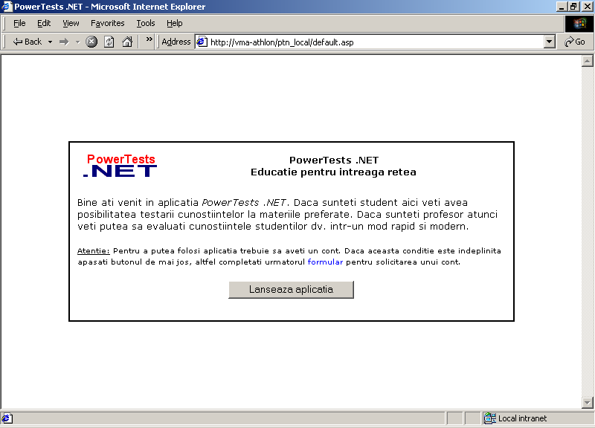
Figura .1 Pagina web a instituţiei din care se apelează aplicaţia. Lansarea poate fi făcută doar de utilizatorii cu browsere IE5.5+

Întrucât aplicaţia foloseşte extensiv tehnologiile DHTML specifice browserului IE5.5+, aceasta nu poate fi rulată decât de utilizatorii ce dispun de acest browser. Aceasta nu este o problemă întrucât browserul amintit este gratuit şi chiar vine incorporat în sistemul Windows Me, pe restul sistemelor putând fi uşor instalat. Folosirea acestui browser aduce în schimb o serie de avantaje aplicaţiei legate de uşurinţa în utilizare şi minimizarea traficului pe reţea.

În vederea prevenirii apariţiei de erori în cazul în care un utilizator foloseşte alt browser, la apăsarea butonului de lansare a aplicaţiei se face o verificare a browserului folosit şi se permite rularea doar de utilizatorii care îndeplinesc condiţia amintită.

Apăsarea butonului are ca efect lansarea aplicaţiei în fullscreen şi afişarea ecranului de introduce a numelui contului şi a parolei. Cei care nu au încă un cont pot solicita unul din aceeaşi pagină de început prin urmărirea link-ului formular.

Pagina de solicitare cont în aplicaţie

Întrucât într-o instituţie pot exista mulţi utilizatori ai aplicaţiei, sarcina de introducere a datelor tuturor utilizatorilor de către administrator ar fi consumatoare de timp. Pentru a preveni acest lucru în PTN s-a optat pentru completarea unei cereri de solicitare a unui cont în aplicaţie de către fiecare utilizator, urmând ca administratorul doar să valideze aceste cereri.
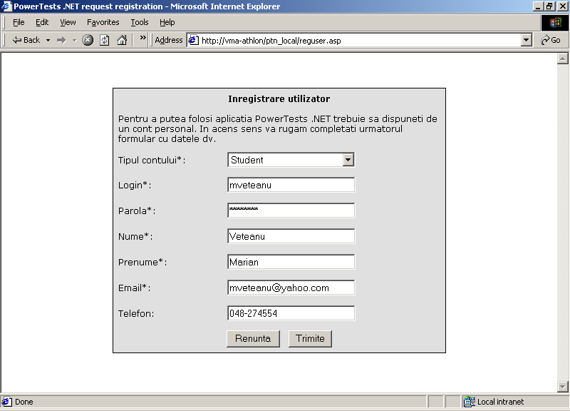
Figura .2 Formularul de solicitare cont în aplicaţie

În funcţie de politica de accepare a utilizatorilor noi, aceştia vor fi automat acceptaţi sau respinşi în aplicaţie sau vor fi puşi pe lista utilizatorilor ce necesită validare. Se recomandă respingerea cererilor pentru conturi de administrator, acceptarea automată a cererilor studenţilor şi punerea pe lista de aşteptare a cererilor celor care solicită cont de profesor.

Screen-ul de logare în aplicaţie

Acesta este primul ecran al aplicaţiei propriuzise care este văzut de toţi utilizatorii, înregistraţi sau neînregistraţi. Aici se face verificare numelui contului şi a parolei după care se ia una din următoarele decizii:

- datele introduse sunt corecte şi se permite intrarea în aplicaţie în secţiunea dedicată tipului de utilizator;
- datele introduse sunt incorecte: numele şi/sau parola nu corespund cu cele stocate în baza de date. În acest caz se permite reluarea procesului de login de trei ori după care utilizatorul este scos din ecranul de introducere a parolei presupunându-se că acesta este un impostor;
- datele introduse sunt valide dar datorită faptului că accountul nu a fost validat încă de administrator nu se permite instrarea în aplicaţie;
- datele introduse desemnează un cont blocat şi deci nici în acest caz nu se permite intrarea în aplicaţie.

În vederea eliminării riscului furării parolelor, validarea utilizatorului se face pe server, clientul primind doar una din deciziile sus amintite.

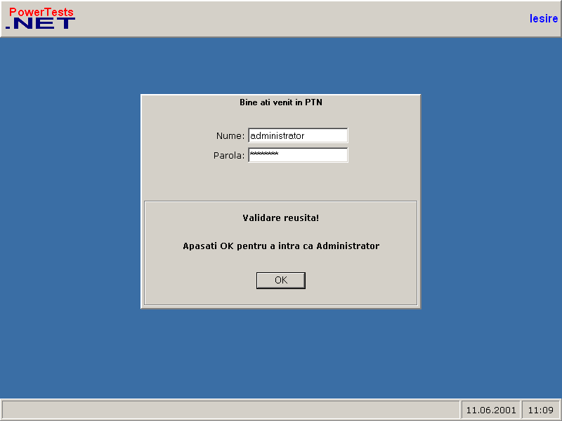
Figura .3 Screen-ul de introducere a numelui contului şi a parolei în vederea intrării în aplicaţie.

Deoarece acesta este primul screen al aplicaţiei propriuzise este cazul câtorva explicaţii despre modul de machetare a ecranului:

- în partea de sus se află zona cu meniuri. În acest screen singura comandă prezentă este reprezentată de butonul de ieşire din aplicaţie. Culoarea acestei zone mimează culoarea buttonface prezentă în Windows;
- partea centrală este zona principală a ecranului pe unde se vor vehicula majoritatea informaţiilor. Culoarea de fundal mimează culoarea background-ului desktop-ului sistemului Windows;
- partea de jos prezintă informaţii suplimentare precum ora şi data sistemului.

Screen-ul principal al administratorului

După validarea ca administrator, aplicaţia afişează utilizatorului următorul ecran.

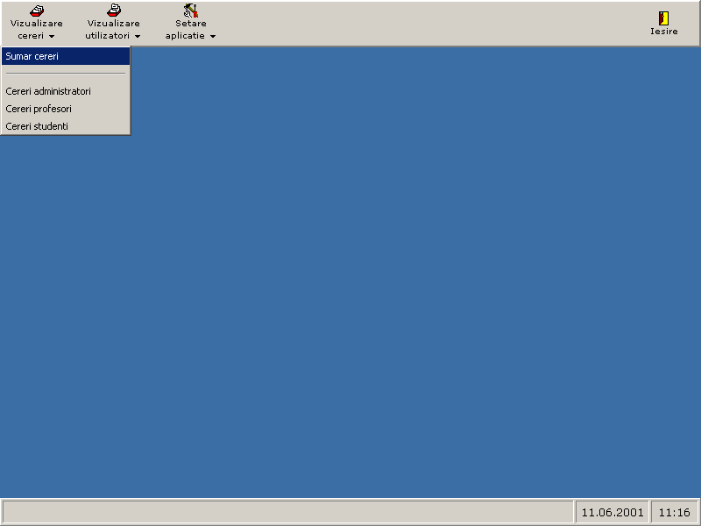
Figura .4 Screen-ul principal al administratorului

Din acest ecran administratorul poate selecta folosind comenzile din meniurile din partea de sus a ecranului următoarele acţiuni:

- Vizualizarea sumarului cererilor de solicitare conturi în aplicaţie;
- Vizualizarea listelor detaliate a cererilor pentru conturi de administrator, profesor, student;
- Vizualizarea sumarului conturilor utilizatorilor validaţi;
- Vizualizarea listelor detaliate a conturilor administratorilor, profesorilor şi studenţilor;
- Setarea politicii de acceptare a noilor utilizatori;
- Setarea datelor contului personal.

Vizualizarea sumarului cererilor de însciere în aplicaţie

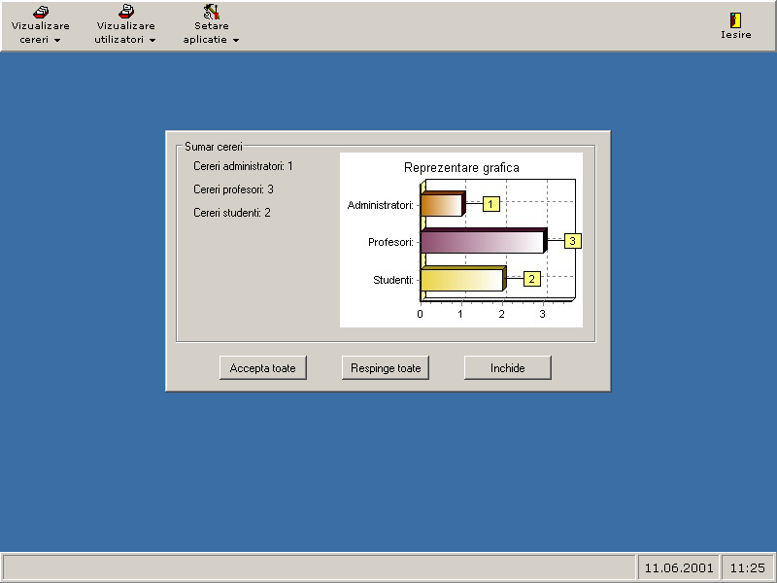
Figura .5 Vizualizarea cererilor utilizatorilor ce doresc cont în aplicaţie

Prezentarea cererilor utilizatorilor ce solicită cont în aplicaţie este făcută în mod grafic într-o pseudofereastră situată în partea principală a ecranului. Din această fereastă se poate deasemenea accepta sau respinge toate cererile. În cazul în care se doreşte vizualizare listelor detaliate cu cereri acest lucru se realizează tot din acelaşi menu.

Vizualizarea listelor cu cereri pentru obţinerea de conturi în aplicaţie

Pentru mai uşoara urmărire a cererilor, acestea au fost împărţite pe categoria de utilizator. Astfel din primul meniu se poate selecta una din cele trei liste cu cereri.
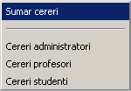
Figura .6 Meniul “Vizualizare cereri” din care administratorul poate lansa instrumentele pentru vizualizarea, acceptarea sau respingerea cererilor utilizatorilor.

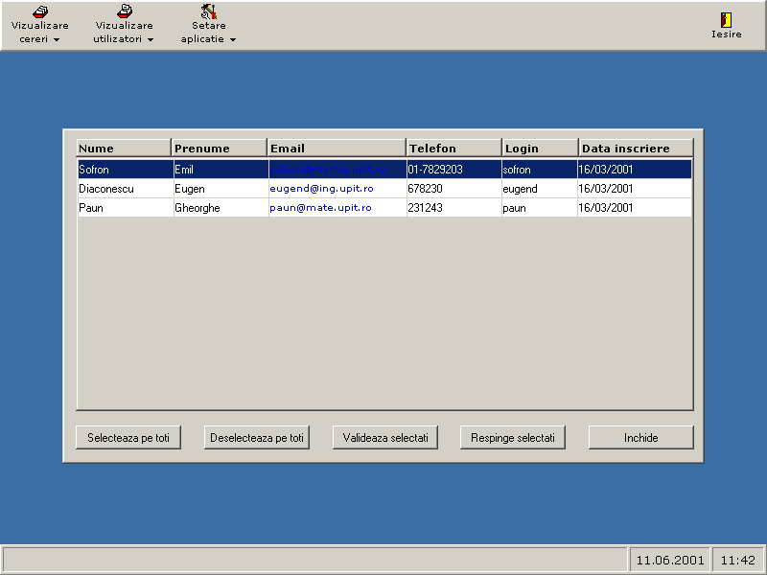
Figura .7 Vizualizare listei detaliate cu cererile unei anumite categorii de utilizatori.

Din această fereastră administratorul selectează cererile de interes după care le poate valida sau respinge prin folosirea butoanelor din partea de jos a ferestrei.

Trebuie remarcat modul în care se face selectarea înregistrărilor, şi anume prin acţionarea directă cu mouse-ul asupra lor în tabel. Acest mod se selectare imită comportamentul controlului de tipul tablegrid întâlnit pe platforma Win32. Pentru minimizarea traficului pe reţea acest control este implementat în ASP şi DHTML.

Tabelul anterior prezintă administratorului următoarele informaţii referitoare la persoana care a solicitat cont:

- Nume
- Prenume
- Email
- Telefon
- Numele de login
- Data solicitării contului

Din motive de confidenţialitate parola stabilită de utilizatori nu este prezentată nici măcar administratorilor aplicaţiei, deşi acesta o poate schimba în cazul în care utilizatorul a uitat-o.

Lista prezentată în tabelul anterior poate fi sortată după oricare din coloane în ordine directă sau inversă, lucru realizat prin acţionarea cu mouse-ul asupra headerelor coloanelor. Reordonarea listei se face fără excursii la server deoarece datele sunt stocate pe client într-un obiect de tipul TDC.

Deoarece listele cu cererile celorlalte categorii de utilizatori sunt similare cu cea prezentată în figura anterioară nu se va mai face şi prezentarea acestora.

Vizualizarea sumarului conturilor utilizatorilor înregistraţi

Modul de prezentare este similar cu sumarul cererilor, adică în mod grafic, după cum se poate observa şi din figura următoare:

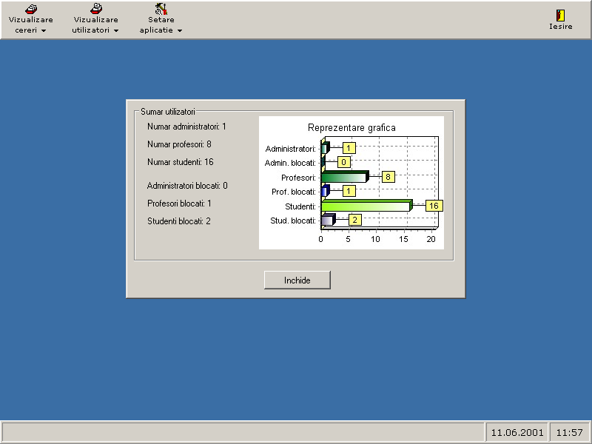
Figura .8 Vizualizarea sumarului conturilor utilizatorilor

În fereastră se prezintă numărul conturilor utilizatorilor din fiecare categorie precum şi numărul conturilor blocate.

Managementul conturilor administratorilor

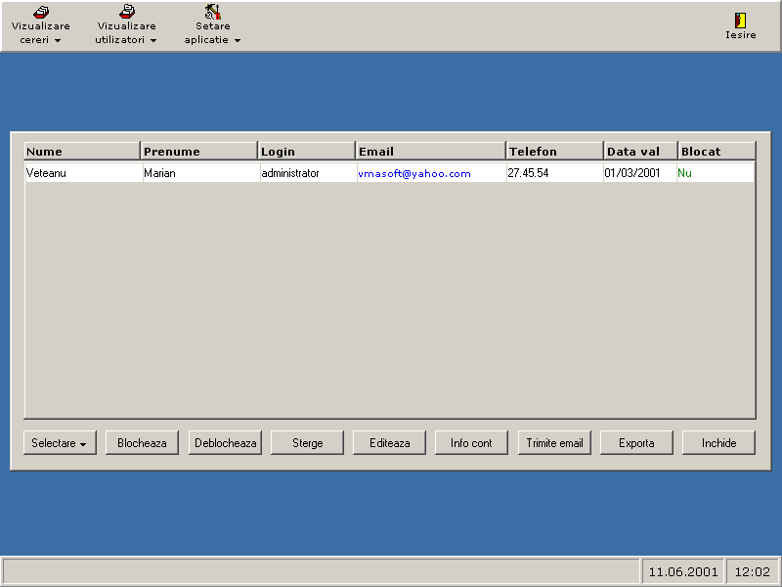
Figura .9 Managementul conturilor administratorilor

Fereastra prezintă sub formă tabelară conturile administratorilor. Informaţiile prezentate pentru fiecare cont sunt următoarele: nume, prenume, login, email, telefon, data validării contului şi atributul de blocare a contului.

Din butoanele din partea de jos a ferestrei se pot lansa următoarele comenzi:

- Blocarea/deblocarea conturilor administratorilor selectaţi. Un utilizator ce are contul blocat nu mai poate folosi aplicaţia până la deblocarea contului;
- Ştergerea completă a conturilor. În cazul ştergerii conturilor se şterg şi informaţiile suplimentare generate de utilizator în baza de date;
- Editarea proprietăţilor contului;
- Obţinerea de informaţii despre cont;
- Trimiterea de emailuri la utilizatorii selectaţi.

Comenzi care lansează alte elemente vizuale vor fi prezentate detaliat în continuare.

Editarea datelor personale ale unui utilizator

Instrumentul de modificare a datelor personale ale unui utilizator se poate lansa din instrumentul prezentat mai sus într-o fereastră modală care nu încurcă modul de operare cu aplicaţia.
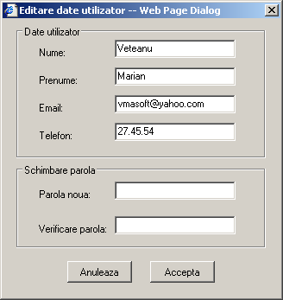
Figura .10 Editarea de către administrator a datelor personale a conturilor utilizatorilor.

Cu ajutorul acestui instrument se pot modifica datele personale precum: nume, prenume, email sau telefon precum şi parola. Daca nu se doreşte schimbarea parolei atunci cele două căsuţe de tip text (noua parolă şi verificare parolă) trebuie să se lase necompletate.

Deoarece acest instrument este folosit de către administrator, nu se solicită introducerea parolei vechi în cazul unei posibile schimbări.Administratorul are dreptul de vizualizare sau schimbare a datelor personale a oricărui utilizator dar nu poate vedea parolele.

Vizualizare de către administrator a informaţiilor unui alt administrator

Dacă informaţiile prezentate în format tabular de către instrumentul principal sunt insuficiente, atunci administratorul poate lansa fereastra pentru vizualizarea unor informaţii suplimentare. Aceste informaţii diferă în funcţie de tipul utilizatorului. În cazul unui administrator acestea sunt minimale.

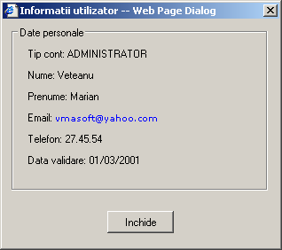
Figura .11 Vizualizare de către administrator a informaţiilor suplimentare despre alt administrator

Trimiterea automată de emailuri la utilizatori

Din instrumentul de gestiune a conturilor utilizatorilor se poate lansa deasemenea un instrument ce permite trimiterea automată de emailuri la mai mulţi utilizatori selectaţi.

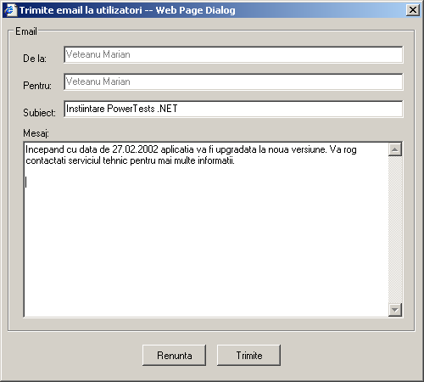
Figura .12 Trimiterea automată de emailuri la mai mulţi utilizatori

Emailul trimis apare utilizatorilor ca venind de la adresa de email a administratorului care-l trimite. În cazul trimiterii lui la mai mulţi utilizatori, acesta va apărea fiecăruia ca şi cum respectiva persoană ar fi singura care a primit emailul.

Managementul conturilor profesorilor

Fereastra pentru managementul conturilor profesorilor este similară cu cea pentru managementul conturilor administratorilor, cu excepţia faptului că informaţiile prezentate aici sunt mult mai complexe.
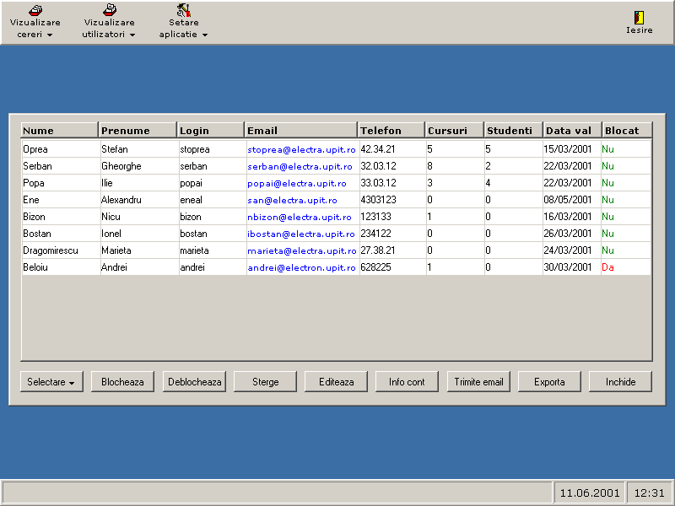
Figura .13 Fereastra pentru gestiunea conturilor profesorilor

Informaţiile prezentate de tabelul central sunt următoarele:

- Numele profesorului
- Prenumele
- Login-ul
- Adresa de email
- Numărul de telefon
- Numărul de cursuri create de fiecare profesor
- Numărul de studenţi unici înscrişi la cursurile profesorilor
- Data validării contului
- Atributul de blocare/deblocare a contului

Datorită multitudinii de informaţii prezentate instrumentul poate fi folosit pentru obţinerea de informaţii generale asupra profesorilor, sau prin intermediul butoanelor din partea de jos pentru acţionarea asupra conturilor.

Aceste comenzi sunt similare cu cele pentru administratori, şi anume:

- Blocarea/deblocarea conturilor administratorilor selectaţi. Un utilizator ce are contul blocat nu mai poate folosi aplicaţia până la deblocarea contului;
- Ştergerea completă a conturilor. În cazul ştergerii conturilor se şterg şi informaţiile suplimentare generate de utilizator în baza de date;
- Editarea proprietăţilor contului;
- Obţinerea de informaţii complexe despre contul profesorului selectat;
- Trimiterea de emailuri la utilizatorii selectaţi.

Vizualizarea de informaţii suplimentare despre conturilor profesorilor

Întrucât celelalte ferestre sunt similare cu cele prezentate anterior, va fi descrisă doar fereastra ce prezintă detalii despre contul unui profesor.

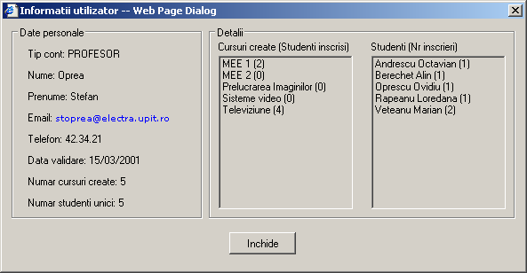
Figura .14 Vizualizarea de informaţii suplimentare despre contul unui profesor

Această fereastră prezintă următoarele informaţii referitoare la contul unui profesor:

- Tipul contului
- Numele profesorului
- Prenumele profesorului
- Adresa de email
- Numărul de telefon
- Data validării contului
- Numărul de cursuri create
- Numărul studenţilor unici înscrişi la cursuri profesorilor
- Lista cursurilor create împreună cu numărul de studenţi înscrişi la fiecare curs
- Lista studenţilor înscrişi împreună cu numărul de înscrieri la diferitele cursuri ale profesorului

Aceste informaţii sunt suficiente administratorului în luarea deciziilor asupra unui anumit cont. Nu sunt prezentate informaţii internet precum problemele sau testele contruite de profesor datorită nerelevanţei informaţiilor pentru sarcinile administrative.

Managementul conturilor studenţilor

Ca şi în cazul profesorilor fereastra de gestiune a conturilor studenţilor prezintă şi informaţii suplimentare despre activitatea acestora în aplicaţie.

Informaţiile prezentate în tabel sunt următoarele:

- Numele şi prenumele studentului
- Login-ul
- Adresa de email
- Numărul de telefon
- Numărul de cursuri la care este înscris
- Data validării cursului
- Atributul de blocare a contului
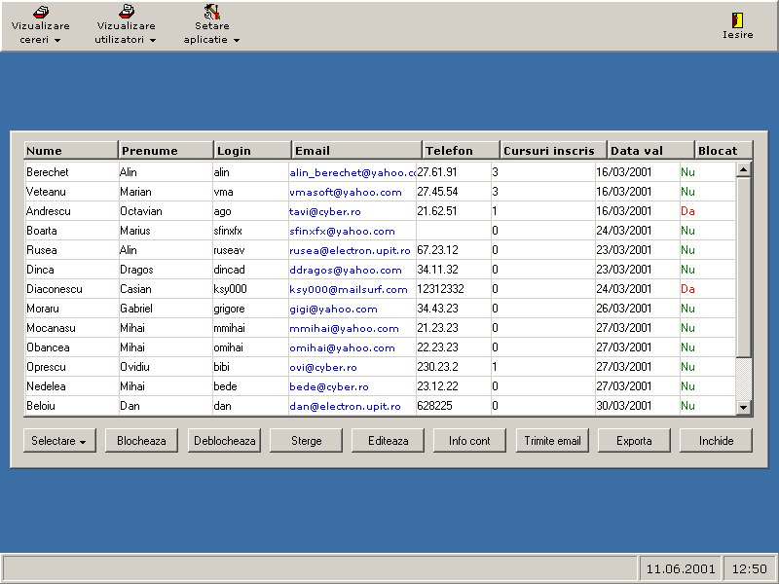
Figura .15 Fereastra pentru managementul conturilor studenţilor

Din instrumentele accesibile din această fereastră se va prezenta doar instrumentul ce oferă informaţii suplimentare despre cont, celelalte fiind similare prezentărilor anterioare.

Vizualizarea de informaţii suplimentare despre conturile studenţilor

Această fereastră prezintă pe lângă datele studentului şi informaţii statistice asupra gradului de utilizare a aplicaţiei.

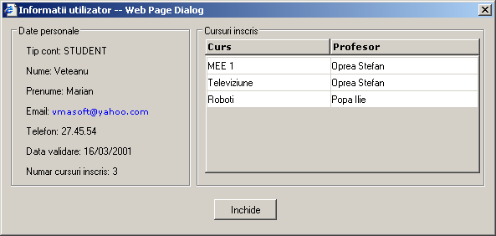
Figura .16 Vizualizarea de informaţii suplimentare despre contul unui student

Aceste informaţii sunt următoarele:

- Numele studentului
- Prenumele
- Adresa de email
- Numărul de telefon
- Data validării contului
- Numărul de cursuri la care este înscris studentul
- Lista cursurilor împreună cu profesorul autor la care s-a înscris studentul

Setarea politicii de acceptare a noilor utilizatori

Cererile de înscriere în aplicaţie ale noilor utilizatori sunt acceptate sau respinse pe baza politicii de acceptare a noilor utilizatori. Această politică se poate stabili din meniul “Setare aplicaţie -> Politica de acceptare”
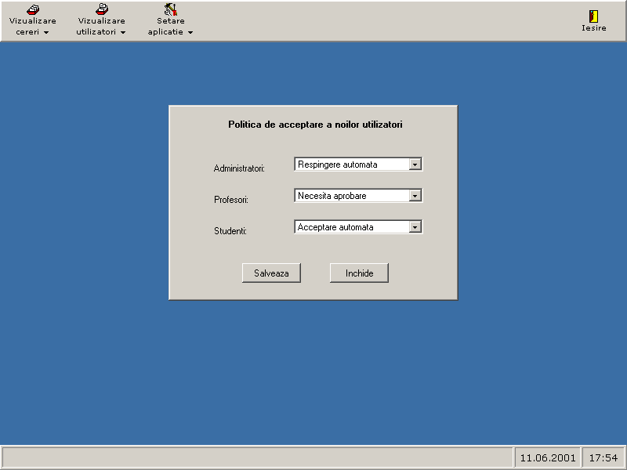
Figura .17 Stabilirea politicii de acceptare a noilor utilizatori

Valorile recomandate sunt cele implicite şi anume:

- Respingerea utilizatorilor ce solicită cont administrativ în vederea existenţei a unui singur administrator în sistem
- Punerea profesorilor pe lista utilizatorilor ce necesită validare astfel încât identitatea acestora să fie verificată înainte de obţinerea contului
- Acceptarea automată a cererilor studenţilor. După acceptarea în aplicaţie studenţii trebuie să se înscrie la cursurile profesorilor în vederea rezolvării de teste.

Setarea datelor contului personal

Utilizatorii îşi pot modifica singuri datele contului personal folosind instrumentul din meniul “Setări”. Cu acesta pot schimba numele, prenumele, adresa de email sau numărul de telefon cât şi parola contului.
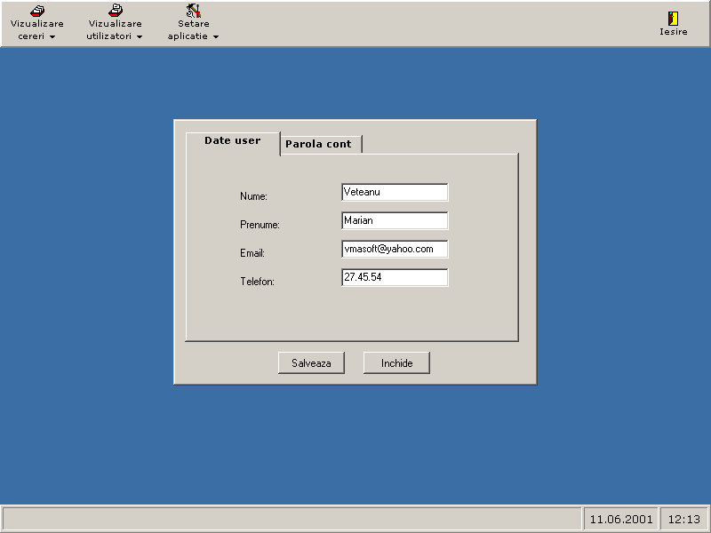
Figura .18 Setarea datelor contului personal şi schimbarea parolei

Screen-ul principal al contului de profesor

După introducerea numelui contului şi a parolei, în cazul în care datele sunt corecte, profesorul va redirectat în aplicaţie spre secţiunea dedicată lui.

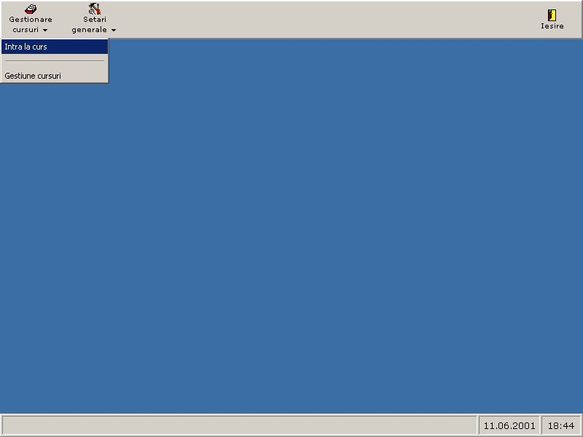
Figura .19 Screen-ul principal al contului profesorului

Din ecranul principal profesorul poate opta pentru intrarea la un curs deja existent în vederea gestionării problemelor, testelor şi a studenţilor înscrişi sau poate afişa fereastra pentru gestiunea cursurilor.

Gestionarea cursurilor

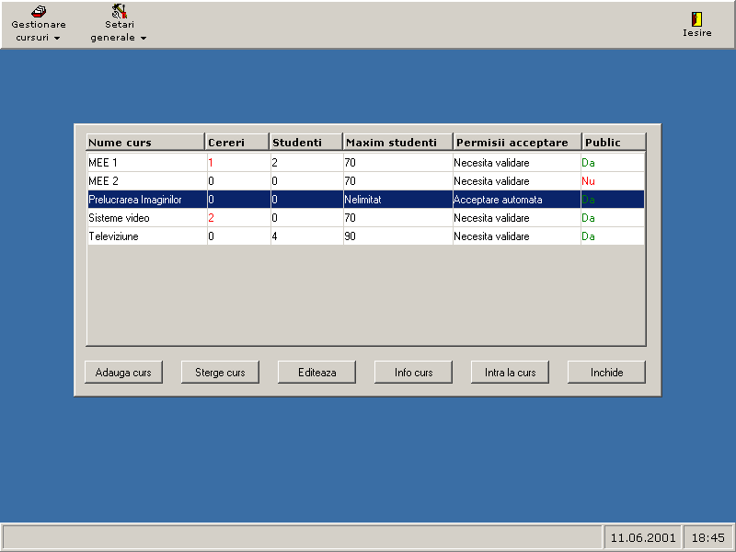
Figura .20 Gestionarea cursurilor

Din fereastra principală de gestiune a cursurilor se pot lansa instrumentele pentru adăugarea, ştergerea sau editarea proprietăţilor cursului.

Editarea proprietăţilor cursurilor

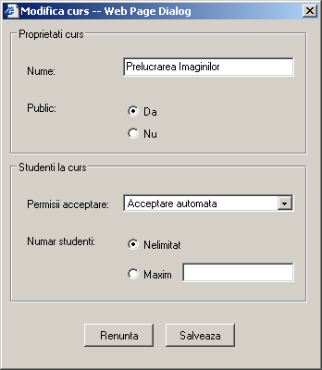
Figura .21 Editarea proprietăţilor cursului

Proprietăţile cursului constau în:

- Numele cursului
- Atributul de vizibilitate al acestuia
- Permisiile de acceptare a studenţilor la curs
- Numărul de studenţi acceptaţi la curs

Obţinerea de informaţii pentru un curs

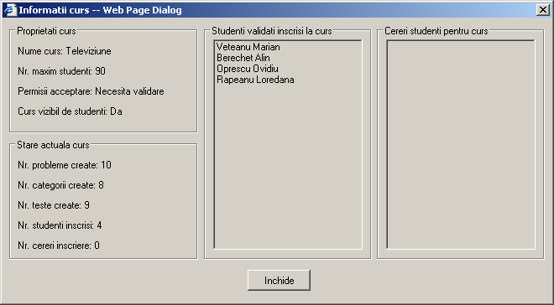
Figura .22 Obţinerea de informaţii pentru un curs

Înainte de a intra la un curs profesorul poate apela din managerul de cursuri, un instrument ce oferă următoarele informaţii:
- Numele cursului, numărul maxim de studenţi, permisiile de acceptare, atributul de vizibilitate
- Numărul de probleme, categorii, teste create
- Numărul de studenţi înscrişi şi numărul cererilor depuse
- Lista cu studenţii înscrişi şi lista cererilor

Fereastra de intrare la un curs

Pentru a putea edita teste şi probleme, profesorul trebuie să intre la unul din cursurile pe care le-a definit. Acest lucru poate fi făcut atât din fereastra din care se gestionează cursurile cât şi din următoarea fereastră:

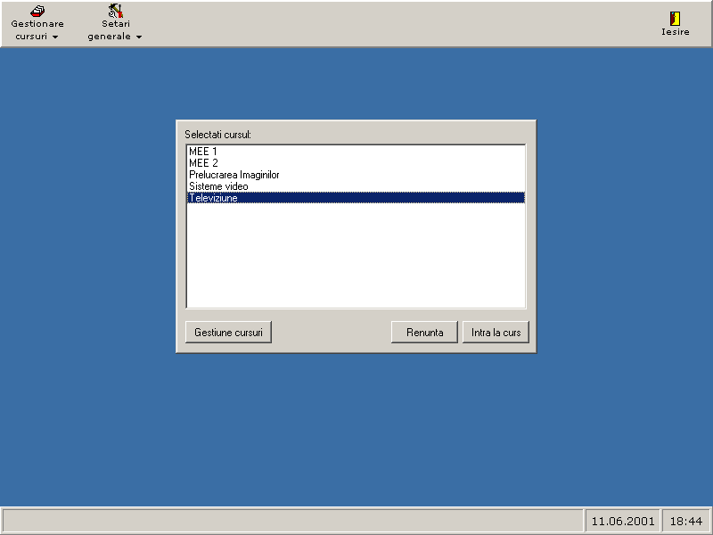
Figura .23 Selectarea unui curs în vederea intrării

Ecranul principal după intrarea la un curs

Imediat după intrarea la un curs se poate observa schimbarea aspectului barei cu meniuri. Aceasta conţine acum noi comenzi folosite pentru editarea problemelor, testelor, etc. din cadrul unui curs.

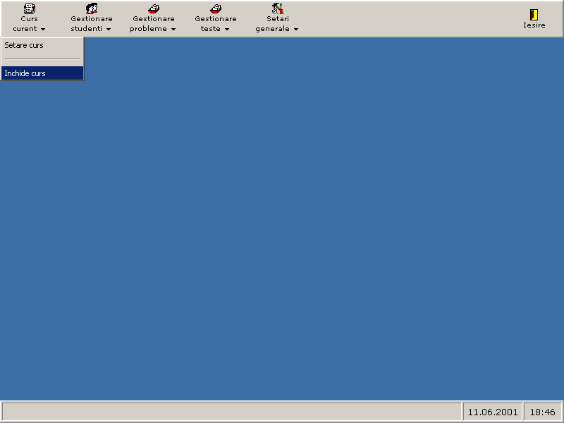
Figura .24 Ecranul principal oferit la intrarea la un curs

După lucrul la un anumit curs se poate selecta comanda “Închide curs” care are ca efect părăsirea cursului curent şi revenirea în ecranul anterior. Alături de comanda “Închide curs”, în acelaşi meniu se găseşte şi o comandă folosită pentru setarea proprietăţilor cursului curent.

Lista cererilor de înscriere la curs

În cazul în care profesorul a setat permisiile de acceptare la curs la valoarea “Necesită validare”, atunci acesta trebuie să verifice periodic lista cu cereri ale studenţilor de înscriere la curs în vederea acceptării sau respingerii lor.
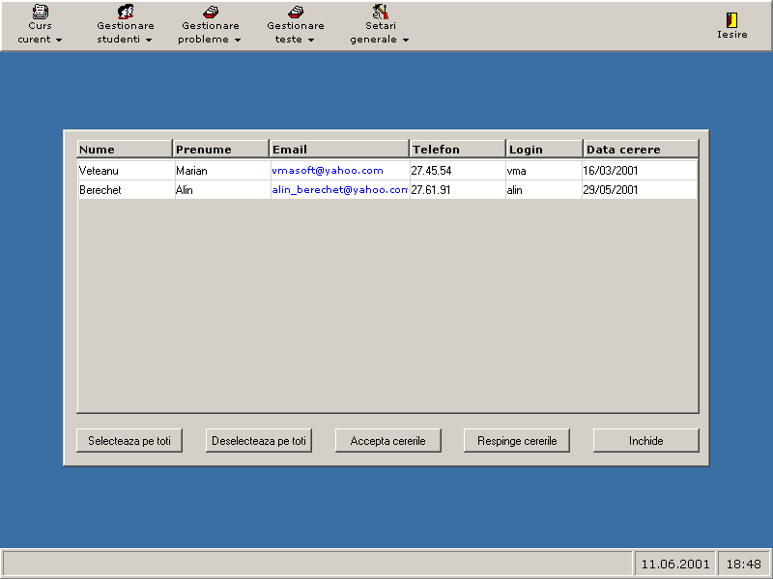
Figura .25 Lista cererilor de înscriere la curs

Lista studenţilor înscrişi la curs

Profesorul poate consulta pentru fiecare curs al său lista studenţilor ce sunt înscrişi la acesta. Pentru fiecare student profesorul poate vedea rezultatele obţinute şi poate întreprinde diferite acţiuni precum blocarea accesului studenţilor la curs, etc.

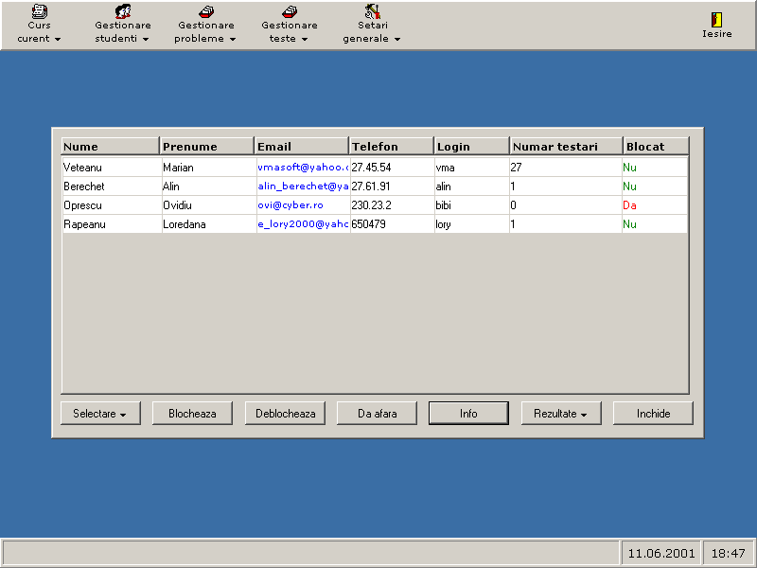
Figura .26 Lista studenţilor înscrişi la un curs

Din această fereastră pot fi selectate următoarele acţiuni:

- Blocarea/Deblocarea accesului studentului la acel curs;
- Excluderea studentului de la curs;
- Obţinerea de informaţii despre student;
- Vizualizarea unui clasament general al rezultatelor studenţilor de la acel curs;
- Vizualizarea unui clasament după test al rezultatelor studenţilor de la acel curs;
- Vizualizarea rezultatelor unui anumit student.

Obţinerea de informaţii despre student
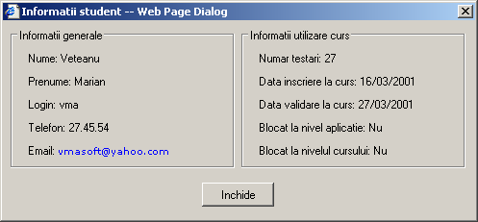
Figura .27 Informaţii despre un student vizualizate de profesorul la al cărui curs este înscris studentul

Pentru studenţii înscrişi la cursurile proprii, profesorul poate vizualiza următoare informaţii generale:

- Numele şi prenumele
- Login-ul
- Numărul de telefon
- Adresa de email
- Numărul de teste susţinute
- Data înscrierii la curs şi data validării
- Atributul de blocare la nivelul aplicaţiei
- Atributul de blocare la nivelul cursului

Vizualizarea clasamentului general al studenţilor

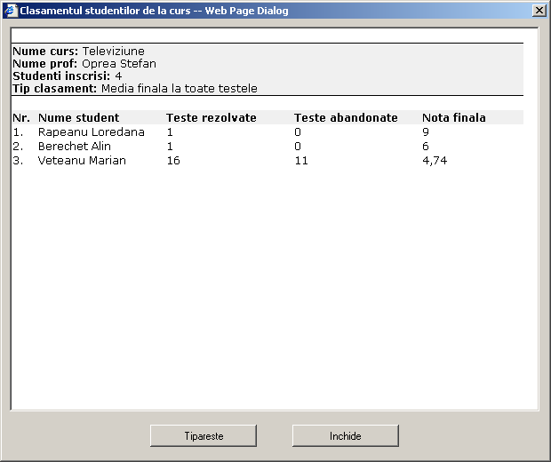
Figura .28 Clasamentul general al studenţilor înscrişi la curs

Clasamentul general este calculat luând în considerare rezultatele tuturor testelor rezolvate de studenţii înscrişi la cursul respectiv. Clasamentul poate fi tipărit acţionând but. “Tipăreşte”.

Vizualizarea clasamentului studenţilor după un anumit test

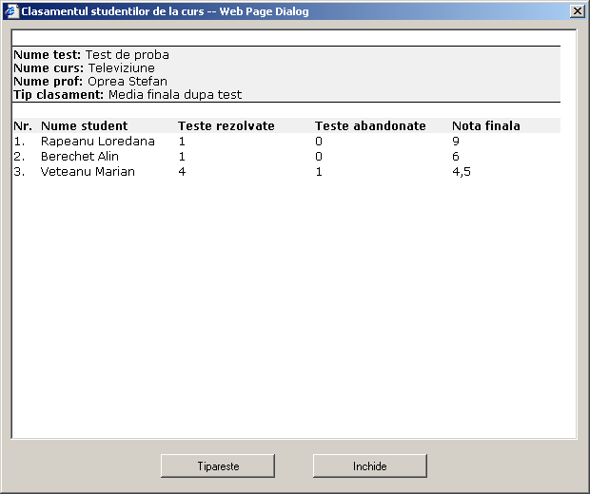
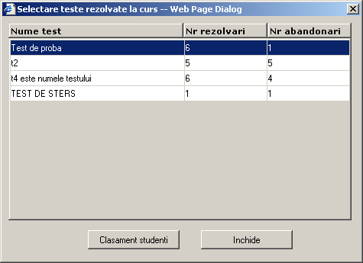
Figura .29a) Clasamentul studenţilor după test
b) Selectarea testului în vederea stabilirii clasamentului

Facilitatea de vizualizarea a clasamentului după un anumit test este utilă mai ales în cazul examenelor când se doreşte obţinerea clasamentului după testul care s-a folosit la exament.

Vizualizarea detaliată a rezultatelor studenţilor

Pe lângă vizualizarea de clasamente, profesorul poate inspecta şi rezultatele obţinute de studenţi la testele de la un anumit curs specificând pentru aceasta şi intervalul calendaristic pentru care se doreşte raportul.

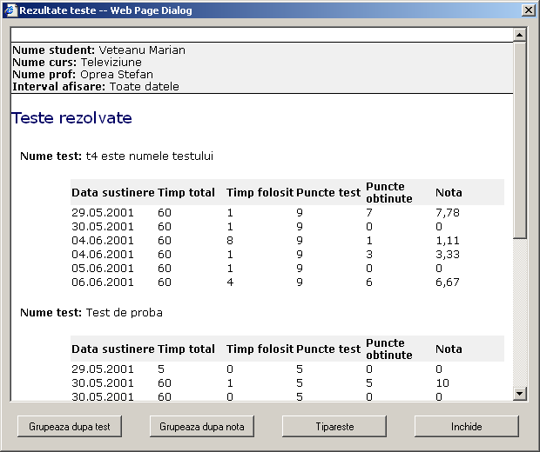
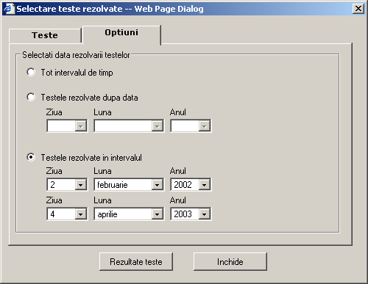
Figura .30 a) Rezultatele studenţilor
b) Selectarea testelor şi a intervalului calendaristic

Gestionarea problemelor

Instrumentul de gestionare a problemelor prezintă sub formă tabelară problemele create împreună cu diferite informaţii suplimentare. Din acesta se poate lansa editorul de probleme precum şi alte instrumente suplimentare.

Figura .31 Managerul de probleme

Din această fereastră pot fi întreprinse următoarele acţiuni: redenumirea unei probleme, adăugarea unei noi probleme, ştergerea unei probleme, editarea unei probleme şi vizualizarea simultană a mai multor probleme.

Vizualizarea rapidă a problemelor

Pentru vizualizare rapidă a problemelor sunt disponibile două instrumente: unul optimizat pentru afişarea pe ecran, celălalt pentru tipărirea la imprimantă.

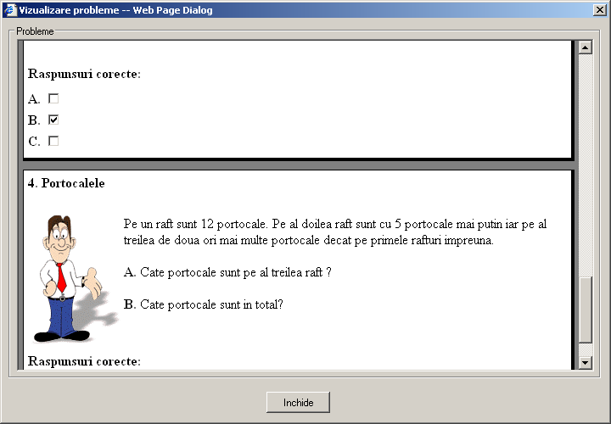
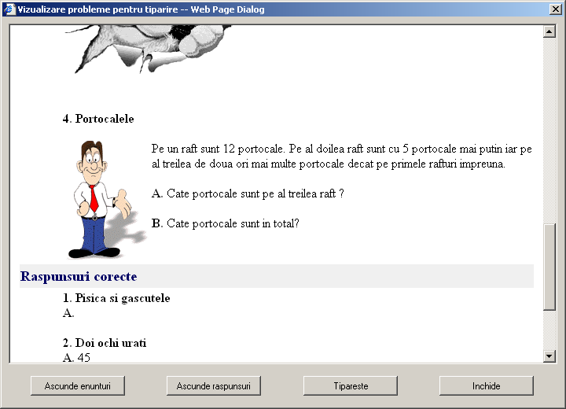
Figura .32a) Viewerul de probleme pentru ecran
b) Vizualizarea problemelor pentru imprimantă

Editarea problemelor

Adăugarea de noi probleme sau editarea celor existente se face cu un instrument deosebit de puternic ce permite editarea textului într-o manieră similară tehnoredactării.
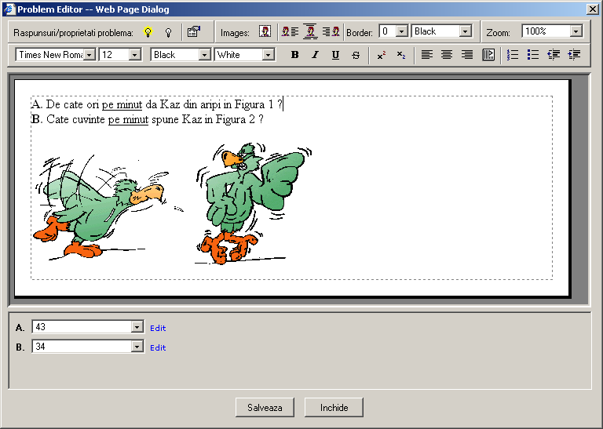
Figura .33 Editorul de probleme

Deşi aplicaţia rulează într-un browser web, acest lucru nu împiedică cu nimic aplicarea textului de efecte complexe de formatare şi introducerea de imagini în enunţ. Fiind un editor complex acesta dispune de o multitudine de ferestre de tip dialog necesare pentru stabilirea diferitelor setări. În continuare va fi prezentată doar o parte din acestea.

Stabilirea tipului de răspuns al problemei

La adăugarea unui nou răspuns editorul solicită tipul acestuia. Se poate selecta unul din următoarele patru tipuri:

- Selecţie simplă (controale radio)
- Selecţie multiplă (controale checkbox)
- Muti selecţie multiplă (controale combobox)
- Introducere manuală a răspunsului (controale textedit)

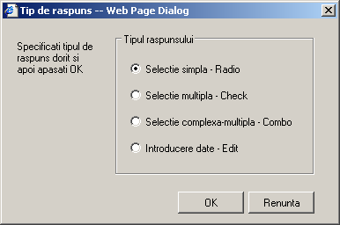
Figura .34 Stabilirea tipului de răspuns

Gestionarea testelor

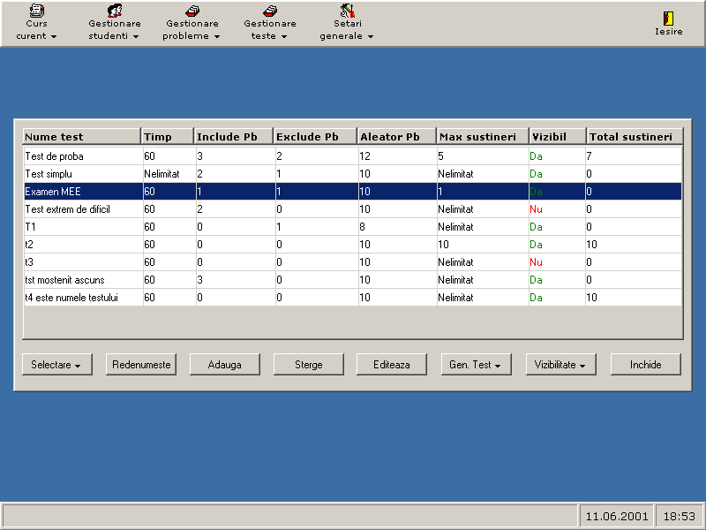
Figura .35 Managerul de teste

Ca şi managerul de probleme acesta pune la dispoziţia profesorului instrumente pentru gestionarea testelor, precum:

- Adăugarea unui test nou
- Ştergerea unui test
- Editarea unui test
- Previzualizarea unui test aşa cum va apare pentru studenţi
- Stabilirea atributului de vizibilitate al testului.

Editarea unui test

Din managerul de teste se apelează editorul de teste. Acesta permite definirea în mod vizual a criteriilor de includere a problemelor în teste.
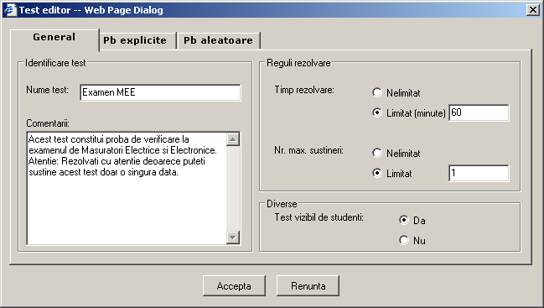
Figura 36 Editorul de teste

Cu ajutorul acestui instrument se stabilesc proprietăţile testului: timpul de rezolvare, numărul maxim de susţineri, gradul de vizibilitate precum şi se definesc criteriile de includere a problemelor în test.

PowerTest .NET permite crearea de teste ce include sau nu probleme fixe, declarate explicit, sau probleme selectate aleator pe baza unor filtre. Aceste filtre sunt necesare în vederea evitării cazului de includere a mai multor probleme din aceeaşi categorie. Astfel prin intermediul filtrelor se poate specifica numărul minim, fix sau maxim de probleme ce se doresc a se include dintr-o categorie.

Gruparea problemelor şi testelor în categorii

După cum s-a amintit şi într-un paragraf anterior, problemele şi testele pot fi grupate în categorii. Un obiect poate face parte simultan din mai multe categorii. Gruparea problemelor în categorii este utilă pentru stabilirea regulilor de generare a testelor, iar gruparea testelor este utilă pentru organizarea eficientă a testelor.
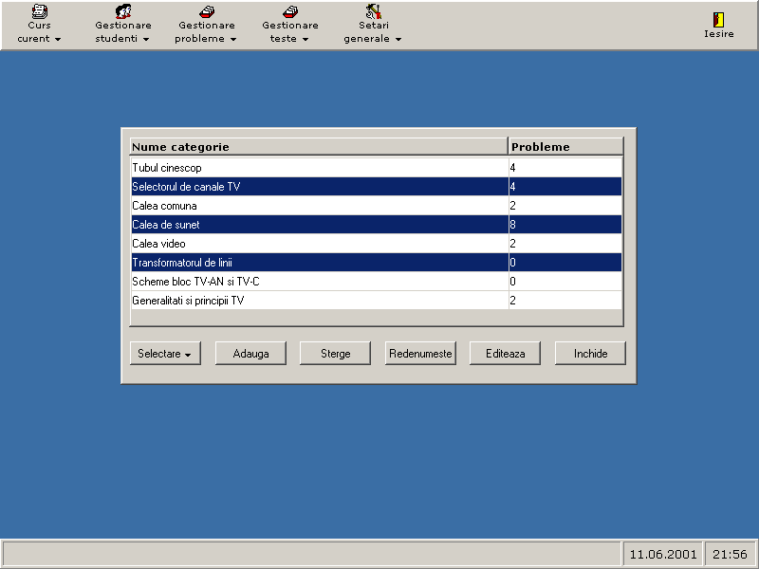
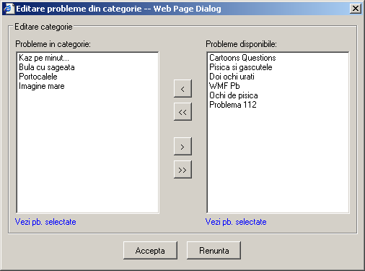
Figura .37a) Managerul de categorii de probleme
b) Editarea categoriilor de probleme

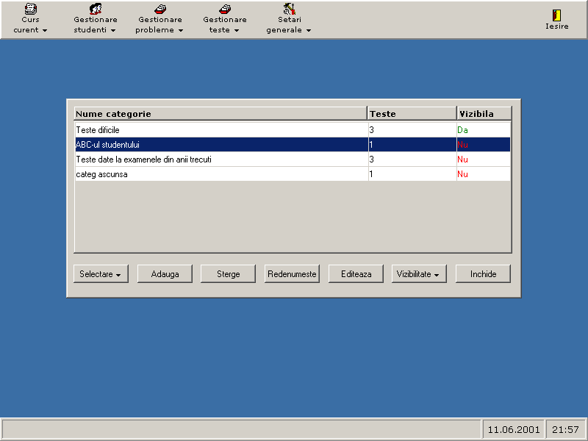
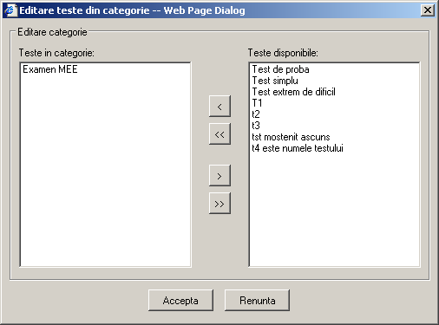
Figura 38a) Managerul de categorii de teste
b) Editarea categoriilor de teste

Ecranul principal al studentului

Ca şi în cazul celorlalte categorii de utilizatori, după validarea datelor de login, studentul este introdus în secţiunea dedicată lui.
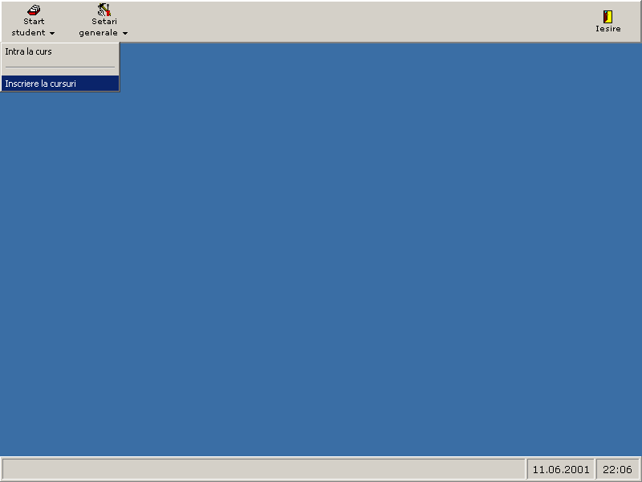
Figura .39 Screen-ul principal al studentului

De aici studentul poate opta pentru intrarea la un curs la care este deja existent sau se poate înscrie la noi cursuri.

Înscrierea la cursuri

Pentru a putea rezolva teste studentul trebuie să se înscrie la cursurile profesorilor. În acest sens el consultă lista cu profesorii din aplicaţie şi cursurile lor după care se înscrie la acestea. În funcţie de setările făcute de autorul cursului, studentul este acceptat sau respins automat, sau este pus pe lista celor ce necesită validare manuală.

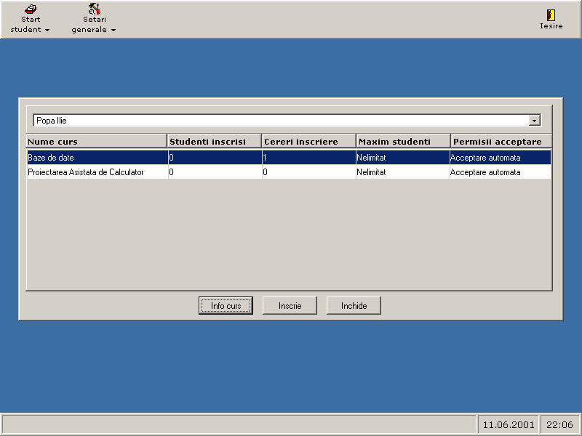
Figura .40 Selectarea cursurilor în vederea înscrierii.

Obţinerea de informaţii suplimentare despre un anumit curs

Dacă studentul doreşte obţinerea de informaţii suplimentare despre un anumit curs înaintea înscrierii, atunci poate face acest lucru prin acţionarea butonului “Info curs”.

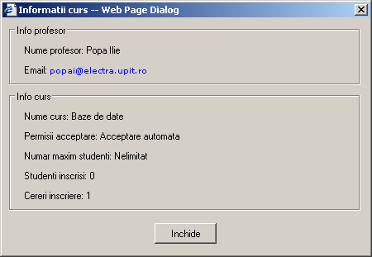
Figura .41 Obţinerea de informaţii suplimentare despre cursuri

Intrarea la un anumit curs

La cursurile la care este înscris un student poate intra ori de câte ori doreşte să rezolve teste sau să-şi vizualizeze vechile rezultate. Există situaţii în care profesorul poate totuşi bloca accesul unui anumit student la cursurile sale.

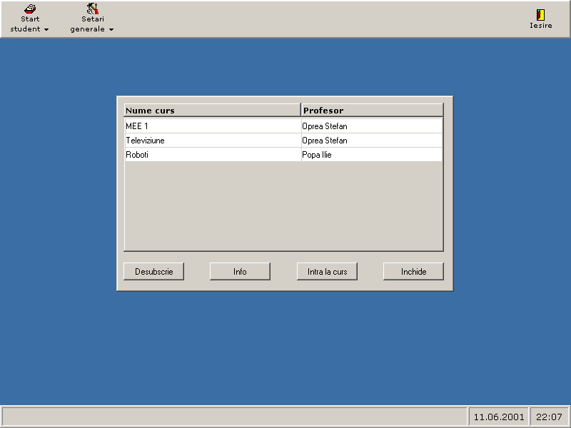
Figura .42 Selectarea cursului în vederea intrării

Din această fereastră mai pot fi alese deasemenea şi următoarele două opţiuni:

- Vizualizarea de informaţii referitoare la cursul selectat
- Dezabonarea studentului de la respectivul curs.

Screen-ul principal de la un curs

După ce a intrat la un curs studentul poate observa schimbarea comenzilor din bara de meniuri. Acum el poate opta în principal între rezolvarea unui nou test sau vizualizarea rezultatelor anterioare.
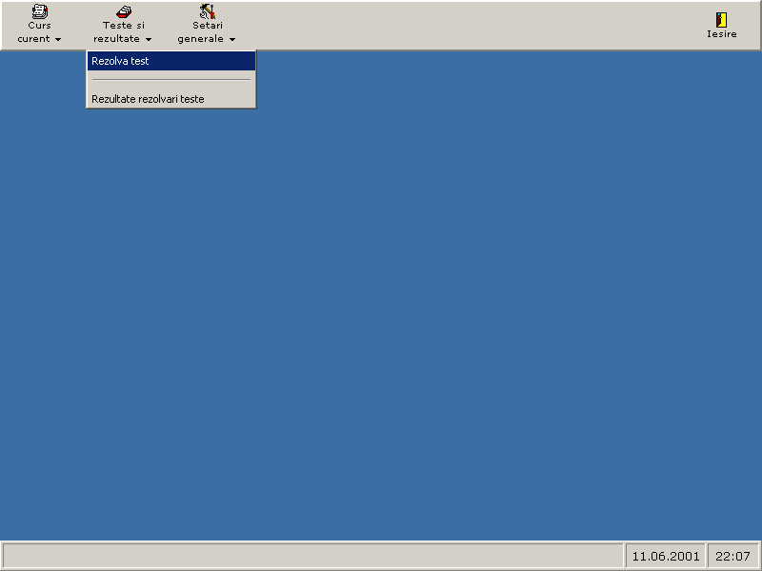
Figura .43 Screen-ul principal de la un test.

Selectarea unui test pentru rezolvare

Din meniul teste şi rezultate se poate apela instrumentul ce prezintă testele disponibile spre rezolvare.
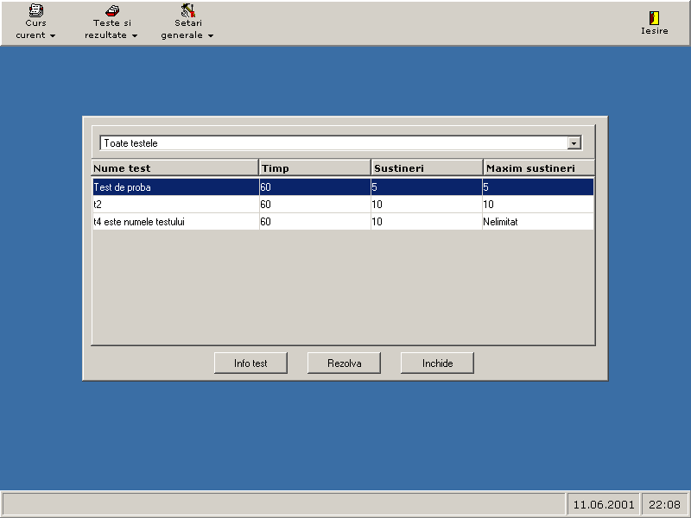
Figura .44 Selectarea unui test pentru rezolvare

Aceata fereastră prezintă pe lângă lista cu teste şi informaţii suplimentare despre ele precum numărul de susţineri a testului de către studentul curent şi numărul maxim de susţineri permis. În caz ca s-a atins numărul maxim de susţineri, instrumentul de selectare a testelor nu mai permite rularea respectivului test.

Rezolvarea unui test

Instrumentul pentru rezolvarea testelor a fost conceput special pentru a respecta regulile educaţionale de bază ca de exemplu rezolvarea problemelor în orice ordine în limita timpului disponibil.

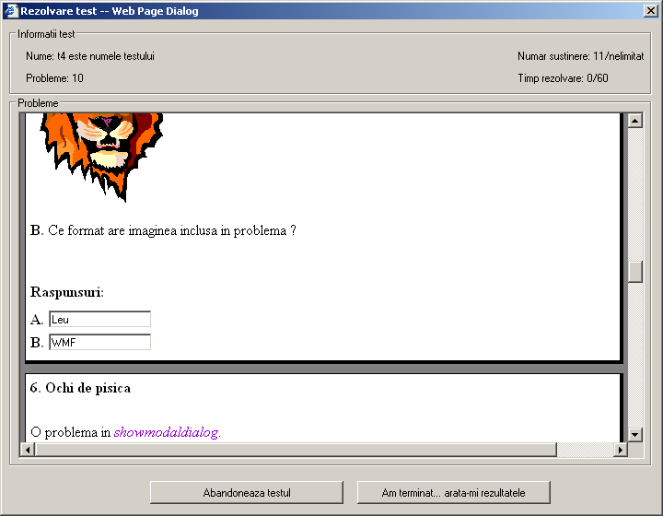
Figura .45 Rezolvarea unui test

Din momentul începerii rezolvării unui test, orice abandonare va fi înregistrată în baza de date. Dacă rezolvarea testului s-a făcut înainte de expirarea timpului, sistemul poate fi forţat să afişeze rezultatele obţinute prin acţionarea butonului din dreapta-jos.

Vizualizarea rezultatelor obţinute la test

După expirarea timpului sau apăsarea butonului de terminare a testului, sistemul afişează rezultatele obţinute atât sub formă sumară cât şi sub formă detaliată pentru fiecare problemă în parte.

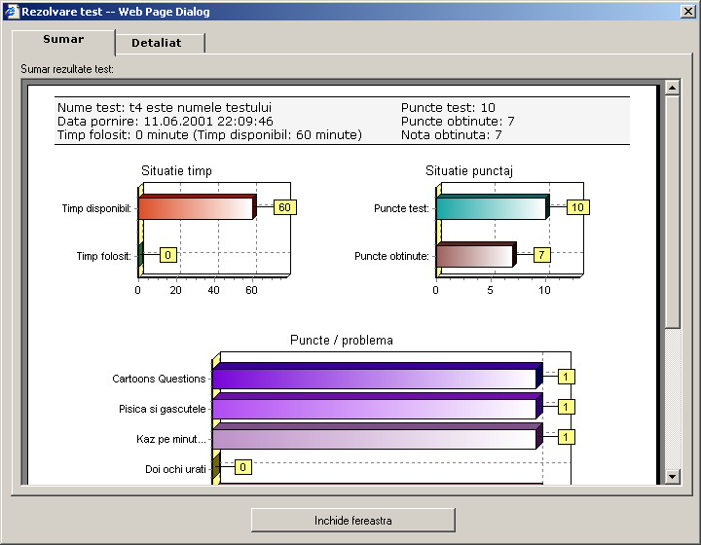
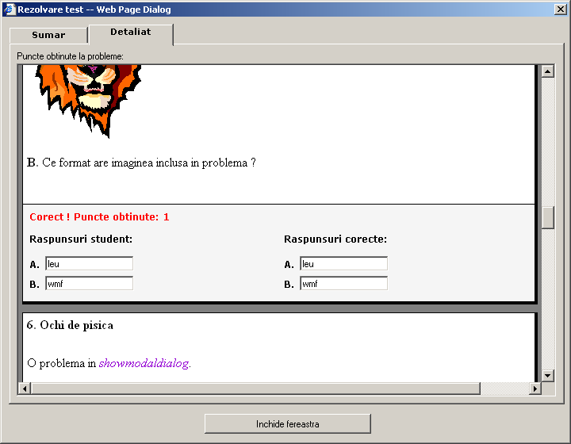
Figura .46a) Sumarul rezultatelor obţinute la test
b) Răspunsurile studentului şi cele corecte faţă în faţă

Vizualizarea rezultatelor obţinute la testele anterioare

PowerTest .NET memorează în baza de date rezultatele tuturor testelor rezolvate de studenţi. Din motive legate de corectitudinea testării aceste informaţii nu pot fi şterse nici de către studenţi, nici de către profesori.

Vizualizarea rezultatelor anterioare se face tot pornind din meniul “Teste şi rezultate”.

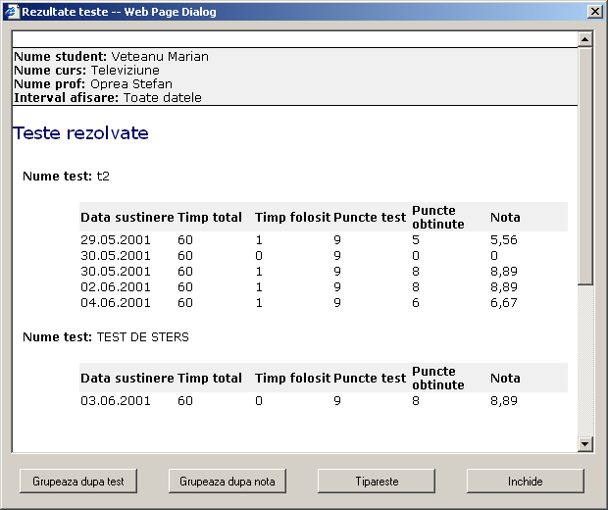
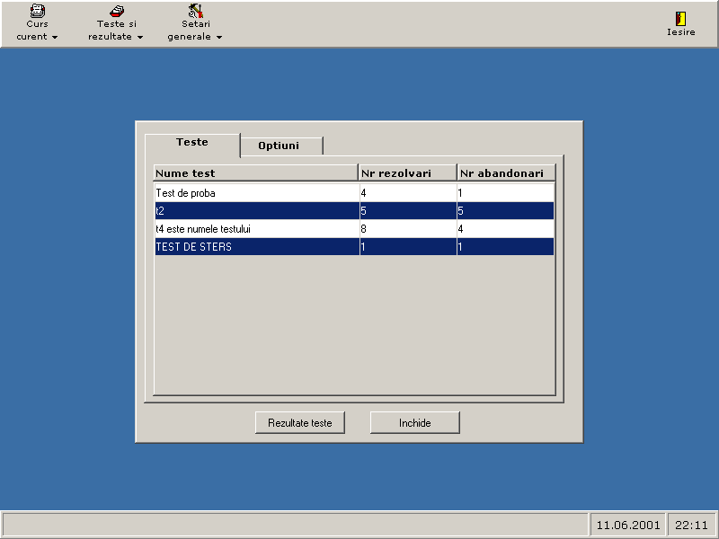
Figura .47a) Vizualizarea rezultatelor anterioare
b) Selectarea testelor şi a intervalului calendaristic pentru care se face afişarea

Din motive de spaţiu nu au fost prezentate aici toate ferestrele întâlnite în cadrul aplicaţiei. Pentru informaţii suplimentare legate de modul de operare cu PowerTest .NET se pot consulta şi demonstraţiile video prezente pe CD.

În organigrama următoare se va prezenta modul de interconectare a acestor ferestre, şi locul fiecăreia în cadrul aplicaţiei, figura putând fi considerată o hartă a interfeţei utilizator.

